Министерство науки и высшего образования Российской Федерации
Федеральное государственное бюджетное образовательное учреждение высшего образования
«Рязанский государственный радиотехнический
университет имени В. Ф. Уткина»
Кафедра вычислительной и прикладной математики

Отчёт
о лабораторной работе № 15
по дисциплине:
«Программирование»
на тему:
«Обработка числовых данных»

Выполнила: студентка гр. 4413
Соколова С.И.
Проверил: доцент
Антипов О.В.

Рязань, 2024
Цель работы
Практическое освоение основных подходов и правил обработки числовых данных, ориентированных на решение задач теоретической информатики.

Вариант 19.
Найти сумму всех нечетных цифр числа. Перевести ее в систему счисления с основанием 7 и поменять местами первую цифру с последней. Полученное число перевести в систему счисления с основанием 2. Затем требуется его «отзеркалить» и перевести в систему счисления с основанием 10.

Анализ задания

Входные данные:
number(int) – вводимое число.

Основные этапы решения, реализуемые в программе:
- Ввод значения для number.
- Сложение всех нечетных цифр числа.
- Перевод суммы в 7-ую систему.
- Перемена первой и последней цифры.
- Перевод в двоичную систему.
- Отзеркаливание
- Перевод в 10-ую систему счисления.

Схема алгоритма программы

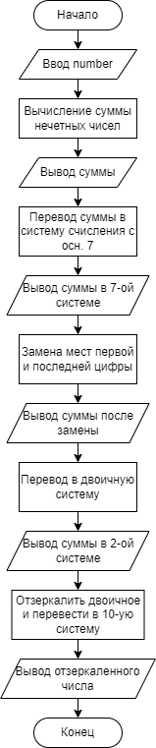
Рисунок 1. Блок-схемы алгоритма программы.

Листинг программы

Отдельным файлом _lr.py
Результат работы программы
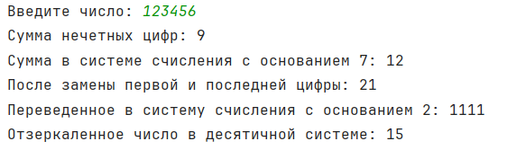
Рисунок 3. Вывод результатов программы.
Проверка

Число: 123456
Нечестные: 1; 3; 5
Сумма нечетных: 1+3+5=9
9 в 7-ой системе: 9 / 7 = 1 (ост.2) 1 / 7 = 0 (ост. 1)
Замена: 21
21₇=1111₂
1111₂=15₁₀

Вывод
В ходе решения лабораторной работы я освоила основные подходы и правила обработки числовых данных, ориентированных на решение задач теоретической информатики.

